Elektronen am Doppelspalt (gA-Version) | Stand: 06.09.2023

Beschreibung und Zielsetzung der Schülerexperimente
Die Schülerinnen und Schüler arbeiten mit einer Doppelspalt-Simulation. Sie sollen daran die drei Eigenschaften Interferenz, Stochastik und eindeutige Messergebnisse erarbeiten.
Ergebnisse: Die Schülerinnen und Schüler…
- beschreiben die entstehenden Interferenzmuster bei geringer und hoher Intensität.
- deuten die jeweiligen Interferenzmuster bei Doppelspaltexperimenten für. Elektronen stochastisch.

Voraussetzungen: Die Schülerinnen und Schüler …
- kennen Interferenzphänomene für Objekte mit Ruhemasse.

Hinweise und Tipps zur Realisierung der Schülerexperimente:

Das Simulationsprogramm zum Doppelspalt von milq wird genutzt:
- http://milq.tu-bs.de/materialien/simulationsprogramme/
- Die hier angesprochenen Eigenschaften werden im Buch „Wesenszüge der Quantenphysik“ von Küblbeck und Müller als Wesenszüge bezeichnet. Das Buch befindet sich als pdf Dokument bei den Materialien.

Elektronen in Simulationen – Eigenschaften von Quantenobjekten
Situation 1: Der Doppelspalt - Elektronen
Erstmals gelang die praktische Durchführung des quantenmechanischen Doppelspaltversuches im Jahre 1960. Der in Tübingen arbeitende Professor Claus Jönsson verwendete damals Elektronen, deren elektrische Ladung allerdings Coulombkräfte verursacht. Um die damit verbundenen störenden Einflüsse zu minimieren, kamen hochenergetische 50 keV-Elektronen zum Einsatz. Da wir das Experiment nicht selbst durchführen können, sollen Sie es mit der Simulation "nachstellen".
Einstellungen: Quelle: 50 keV Energie
Blende: Spaltbreite 250 nm und Spaltabstand 1000 nm (nur ein Spalt geöffnet)
Schirm: 10.000-fache Vergrößerung Archiv: Fotostreifen und Legende aktiviert
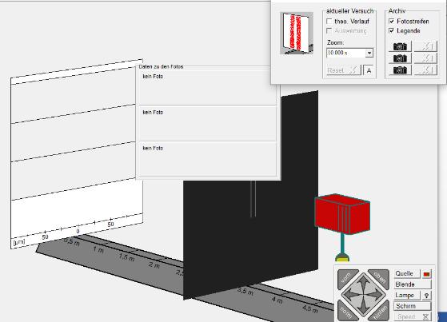
1. Drehen Sie die Ansicht mithilfe der Pfeiltasten bis die Ansicht dem dargestellten Bild entspricht.
2. Starten Sie die Simulation.
Erstellen Sie nach 5, 30 und 60 Sekunden ein "Foto" des Schirmbildes.
3. Beschreiben Sie die Veränderungen, die zwischen den "Fotos" (zu den unterschiedlichen Zeiten) zu erkennen sind.
4. Quantenobjekten wird ein statistisches Verhalten zugeschrieben. Damit ist gemeint, dass in der Quantenphysik Einzelereignisse nicht vorhersagbar sind. Bei vielen Wiederholungen lässt sich das Ergebnis jedoch vorhersagen (bis auf stochastische Schwankungen).
Erläutern Sie diese Aussage anhand der drei "Fotoaufnahmen".
Situation 2: Der Doppelspalt mit Elektronen – Realfilm (Tonumura)
1989 gelang es dem Physiker Akira Tonomura ein Experiment durchzuführen, das im Prinzip einer "Doppelspaltanordnung" mit einzelnen Elektronen entsprach. Mit einem Detektor konnten die Auftreffpunkte in der "Schirmebene" durch "helle Punkte" verdeutlicht werden.
Sehen Sie sich den Film an und vergleichen Sie das Gesehene mit den Ergebnissen der Simulation.
Erläutern Sie, was man über den Auftreffort von einem Elektron (Einzelveranstaltung) bzw. sehr vielen Elektronen (Massenveranstaltung) aussagen kann.

